Adrian Śnieżek 235984  
Weronika Mrugała

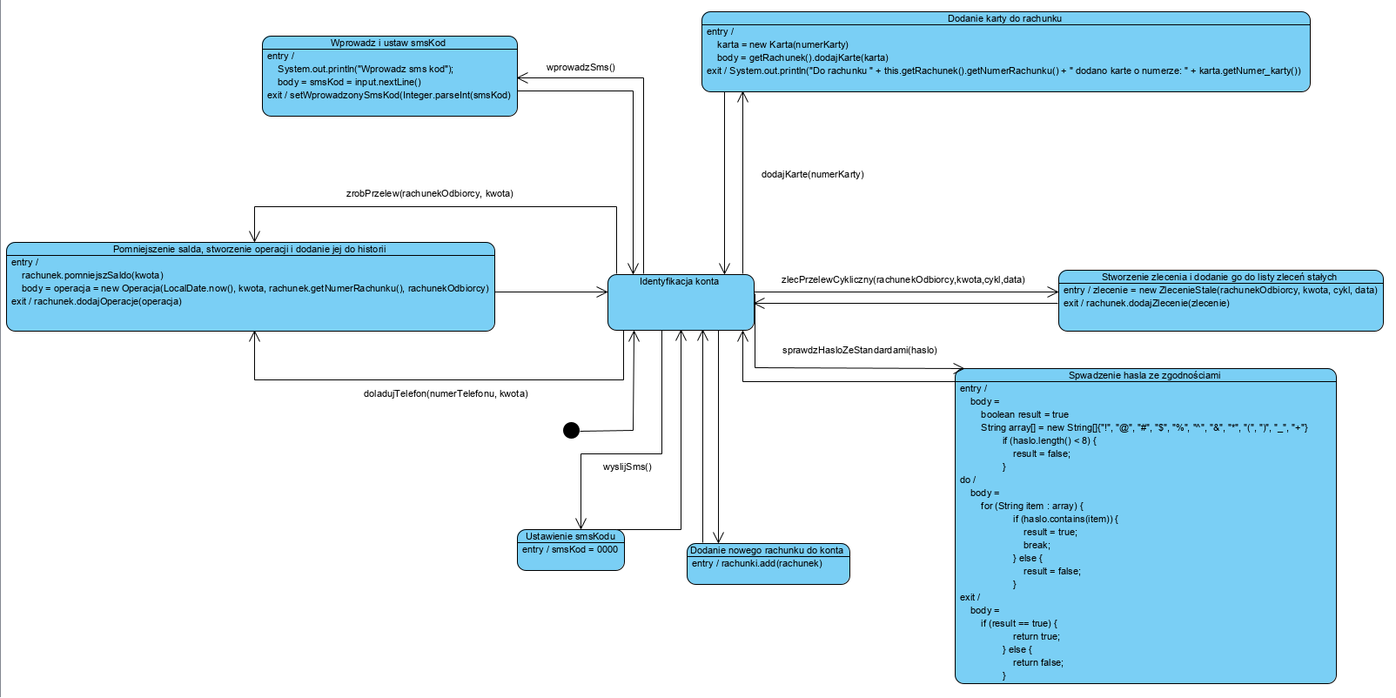Diagramy stanów

